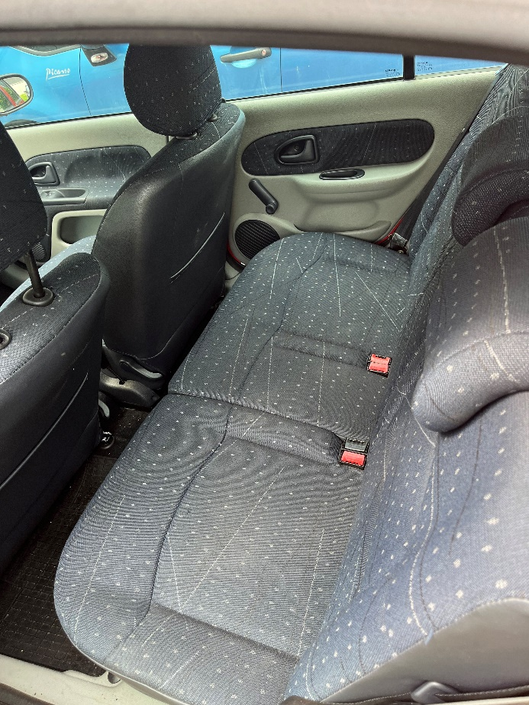Priloga 2 - Fotografije vozila – namera 450-187/2024-3150-2

|  |  |
| --- | --- |
| Slika vozila | Slika vozila |
|  |  |
|  |  |
|  |  |

